**INCENTIVO À GASTRONOMIA ANCESTRAL: O CASO DAS MESTRES COZINHEIRAS DA COMUNIDADE QUILOMBOLA DE ÁGUAS CLARAS EM TRIUNFO-PE**

Ramylle Barbosa[1]

ramylle.barbosa@gmail.com

Fabrícia Danielle Paulino Nogueira[2]

fabricia.nogueira@ufrpe.br

Rodrigo Oliveira Ribeiro [3]

rodrigoolibeiro@gmail.com

Emily Rodrigues da Silva[4]

emily.rodrigues@ufrpe.br

O Turismo de Base Comunitária (TBC) é um fenômeno social (Conti et. al., 2021) capaz de agrupar benefícios que não se restringem apenas a fatores econômicos, sociais e ambientais (Fabrino et. al., 2017), mas também para fatores contribuem para a melhoria qualidade de vida (de Oliveira Alves et. at., 2023), empoderamento das comunidades locais nos processos de tomada de decisão e no aumento do senso de inclusão e no sentimento de pertencimento (Castro e Pinto, 2013).

Nesse contexto, os espaços rurais tornam-se caminhos para iniciativas de TBC, e os quilombos são um nicho a ser explorado. Historicamente as comunidades quilombolas são grupos sociais com formas próprias de organização social, ocupando territórios e recursos naturais como condição para sua reprodução cultural, religiosa, ancestral e econômica (Pontes; Steward, 2020).

Um exemplo notável é a comunidade Quilombola de Águas Claras, localizada em Triunfo, no interior de Pernambuco e sede do coletivo das Mestras Cozinheiras Quilombolas. A posição que as mulheres quilombolas ocupam na comunidade é de grande relevância, pois parte do evento da Consciência Negra é estruturado e gerido por elas, tanto na alimentação, na organização da festa que se inicia dias antes a celebração, na execução no dia da festa, no pós-evento e nas danças.

As mestras cozinheiras desempenham papel de destaque na comunidade Quilombola de Águas Claras, pois, além de dar visibilidade à comunidade, elas conseguem se articular coletivamente desenvolvendo trabalho e ações que buscam desenvolver as potencialidades do território (Santos et. al., 2013) que contribuam para o fortalecimento dos laços sociais, empoderamento, desenvolvimento sustentável e mudança social na comunidade (Chim-Miki et. al., 2023a; Silva-Oliveira et. al., 2021).

As mestras cozinheiras tem como principal objetivo dar visibilidade ao angu, alimento por elas produzido, juntamente com a galinha de capoeira, e mostrar que a cultura Quilombola deve ser vista, sentida e respeita, e que se aproximar das origens dos povos brasileiros é vivenciar uma experiência gastronômica inimaginável, além do que são esses povos que respeitam a diversidade, a fauna e flora, trabalham com agricultura familiar, não fazem uso de agrotóxico, o que fortalece o solo e o meio ambiente.

O presente projeto teve como objetivo apresentar à população pernambucana um dos pratos mais típicos e ofertados na comunidade Quilombola de Águas Claras e visa fomentar renda e bem-estar para os membros daquela localidade. Para isso submetemos o coletivo das mestras cozinheiras ao Prêmio dos Saberes e Fazeres da Gastronomia Pernambucana: Homenagem a Dona Maria do Confeito. Este prêmio visou incentivar nomes que fortalecem e mantêm viva a grandeza da gastronomia pernambucana que consequentemente valoriza o turismo em comunidades quilombolas e fortalece a cultura ancestral.

Cabe ressaltar que por muito tempo estas mulheres foram silenciadas. Silenciadas enquanto mulheres e silenciadas enquanto pessoas de origem quilombola. Por muito tempo tentaram apagar nossa história, nossa culinária, origem e cultura. Mas hoje podemos nos mostrar para todos, podemos nos levantar contra um sistema que nega o racismo, hoje temos voz e vez, e consideramos que nossa maior contribuição para comunidade Quilombola de Águas Claras é conseguir dar visibilidade a todas as ações que desenvolvemos nela, é apresentar nossa gastronomia, e sair em busca de melhores condições de vida para as mulheres que trabalham e produzem o alimento, é poder dar esperança.

O resultado do Prêmio dos Saberes e Fazeres da Gastronomia Pernambucana: Homenagem a Dona Maria do Confeito foi publicado em 12/2023 e as Mestras Cozinheiras da comunidade Quilombola de Águas Claras foram vencedoras na categoria de Coletivos.

Seguem imagens dos festejos na comunidade Quilombola de Águas Claras:

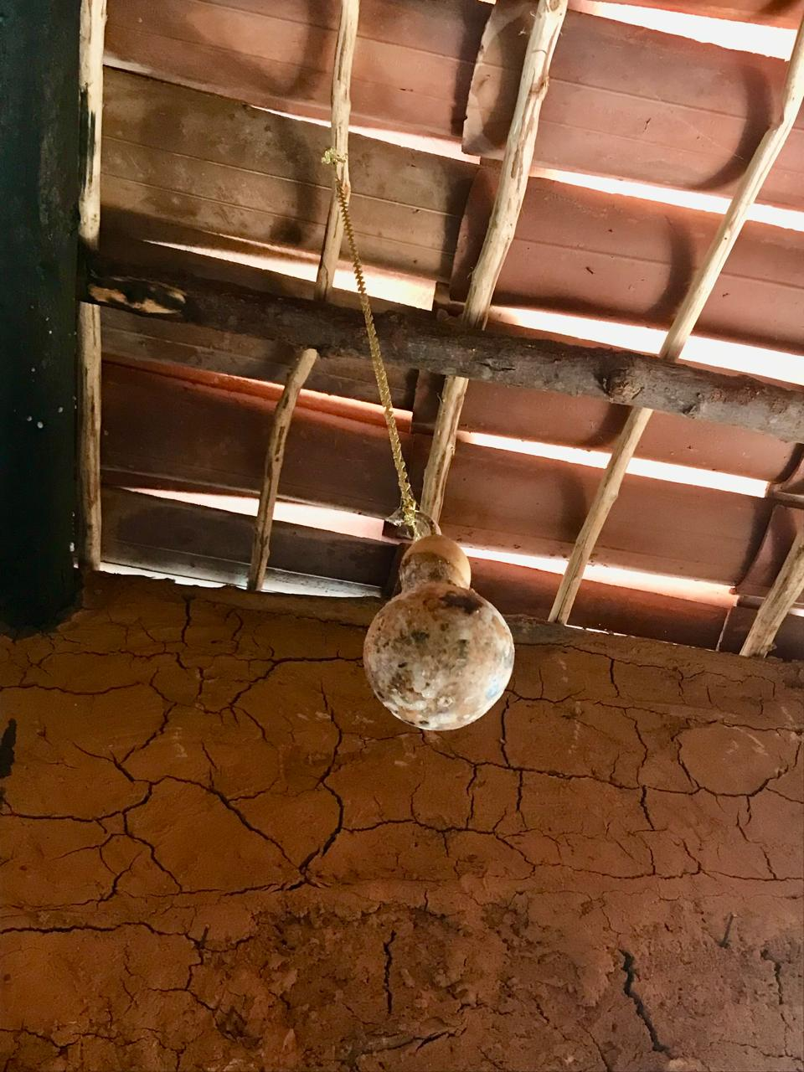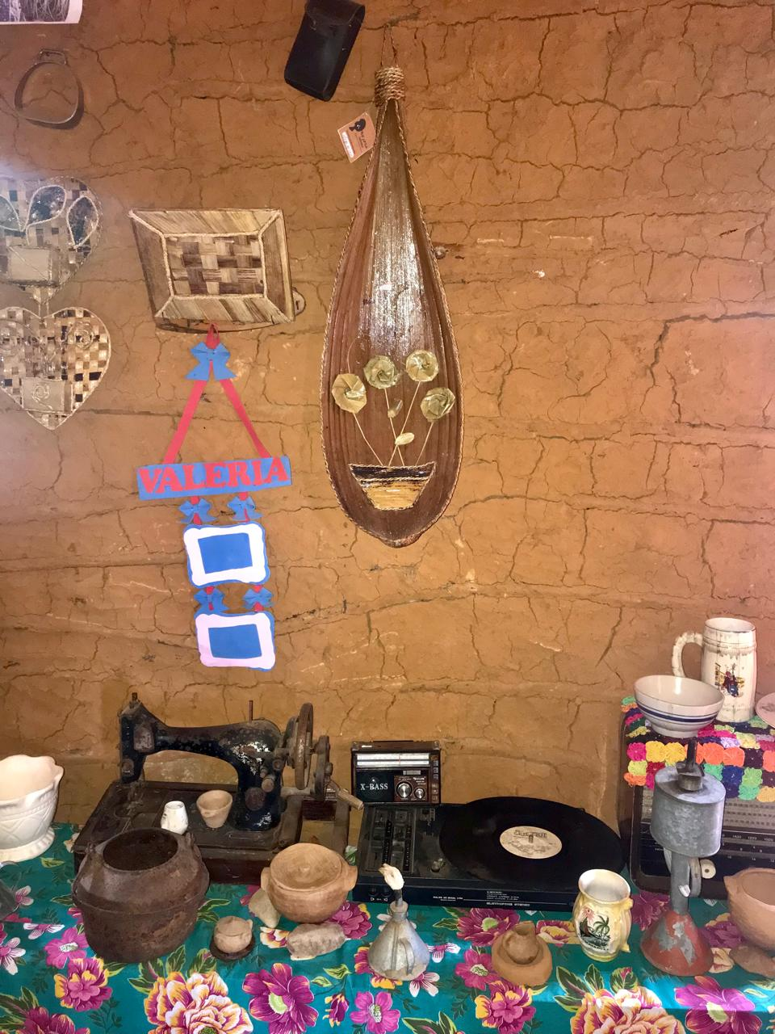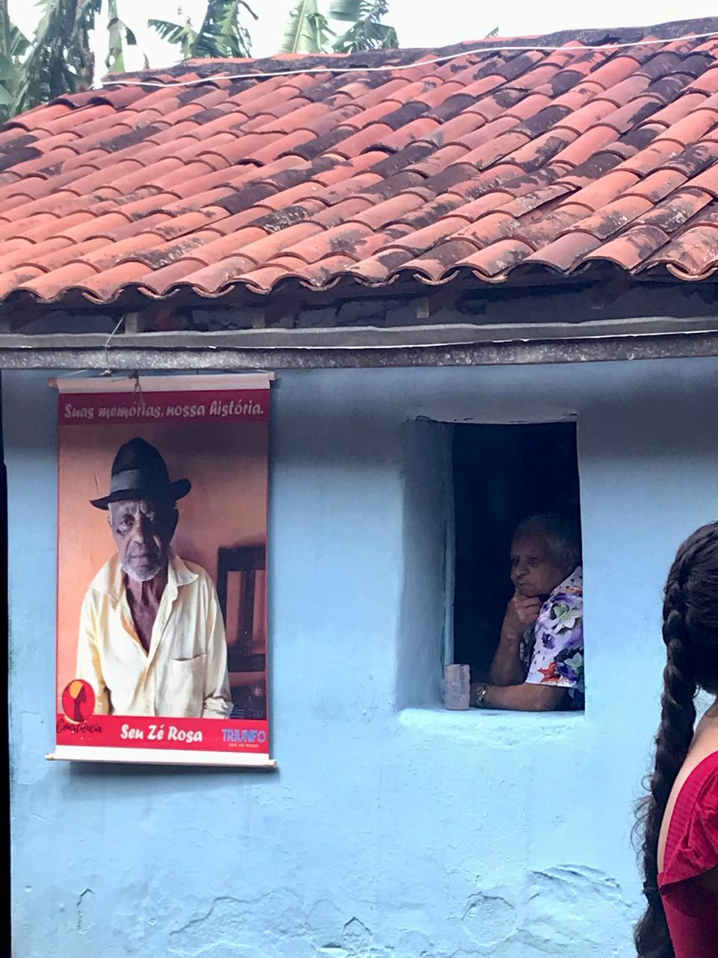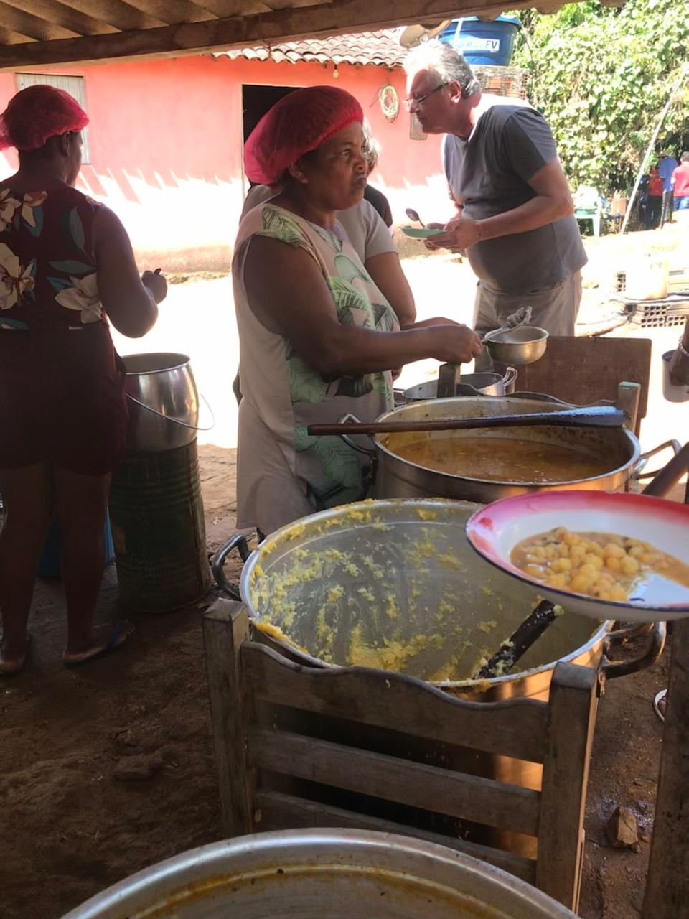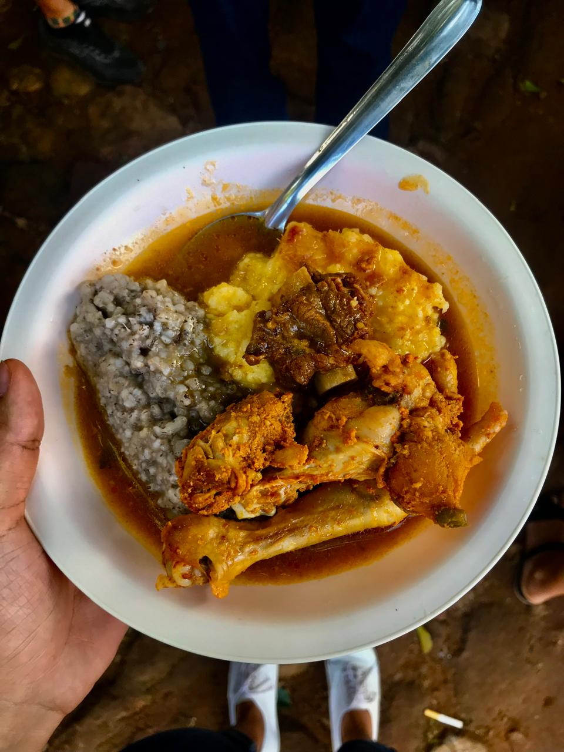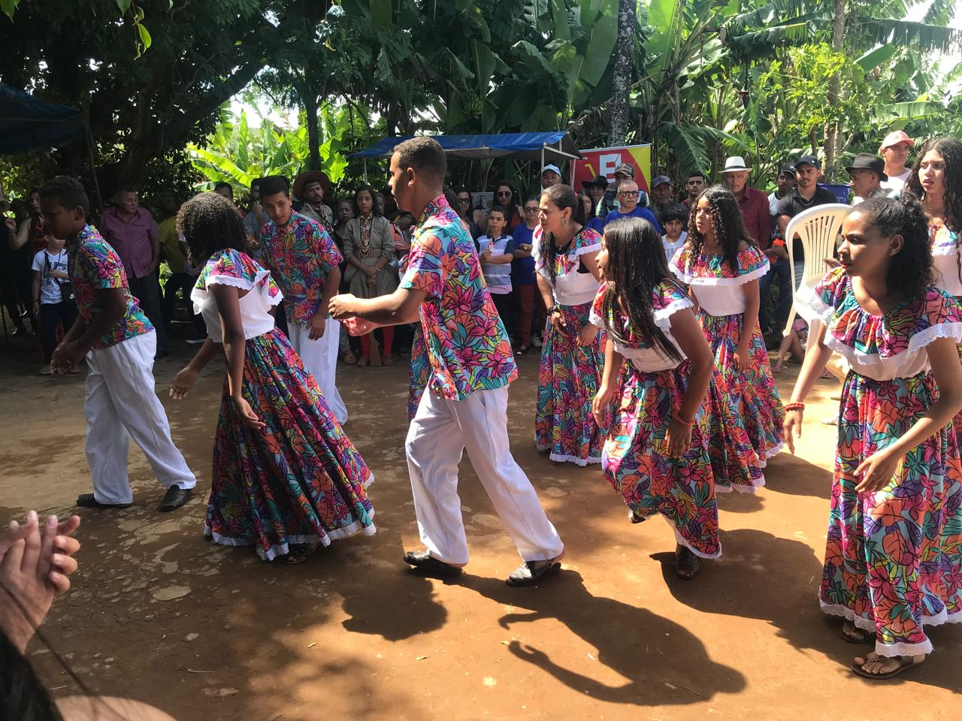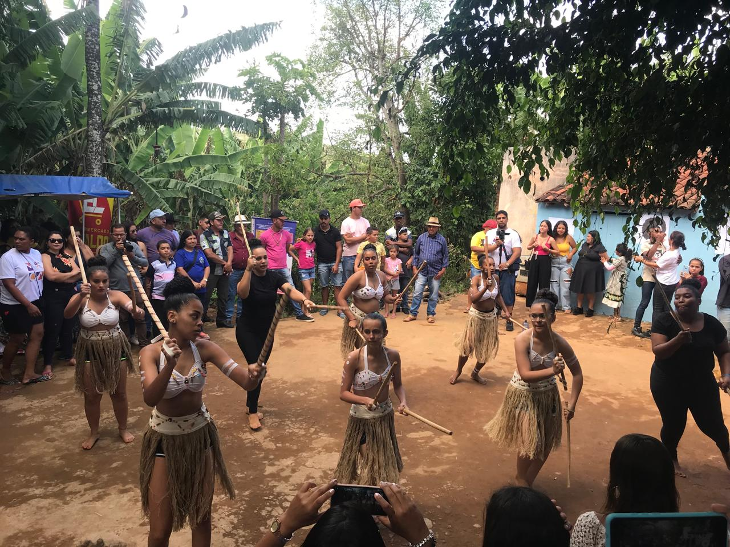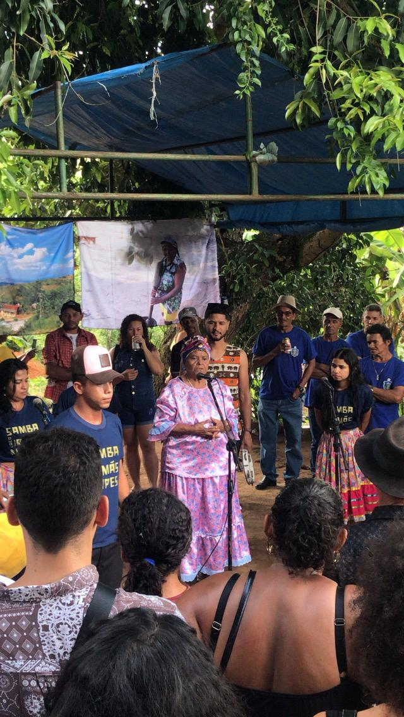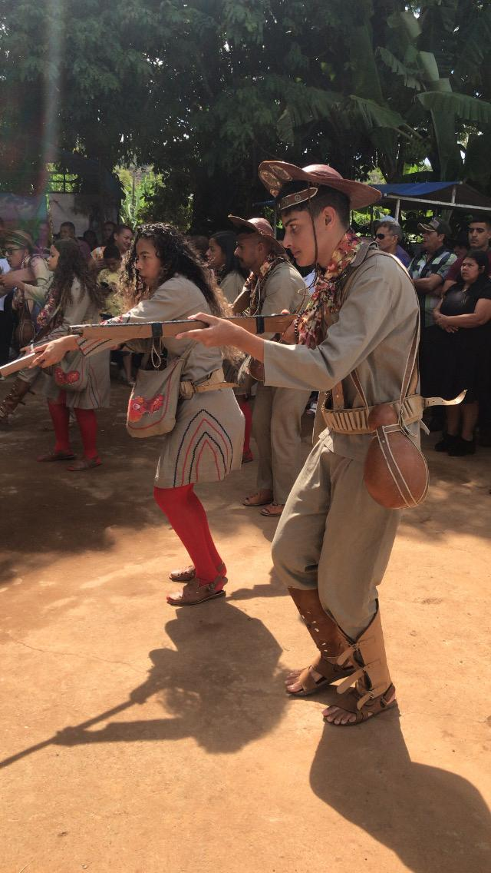

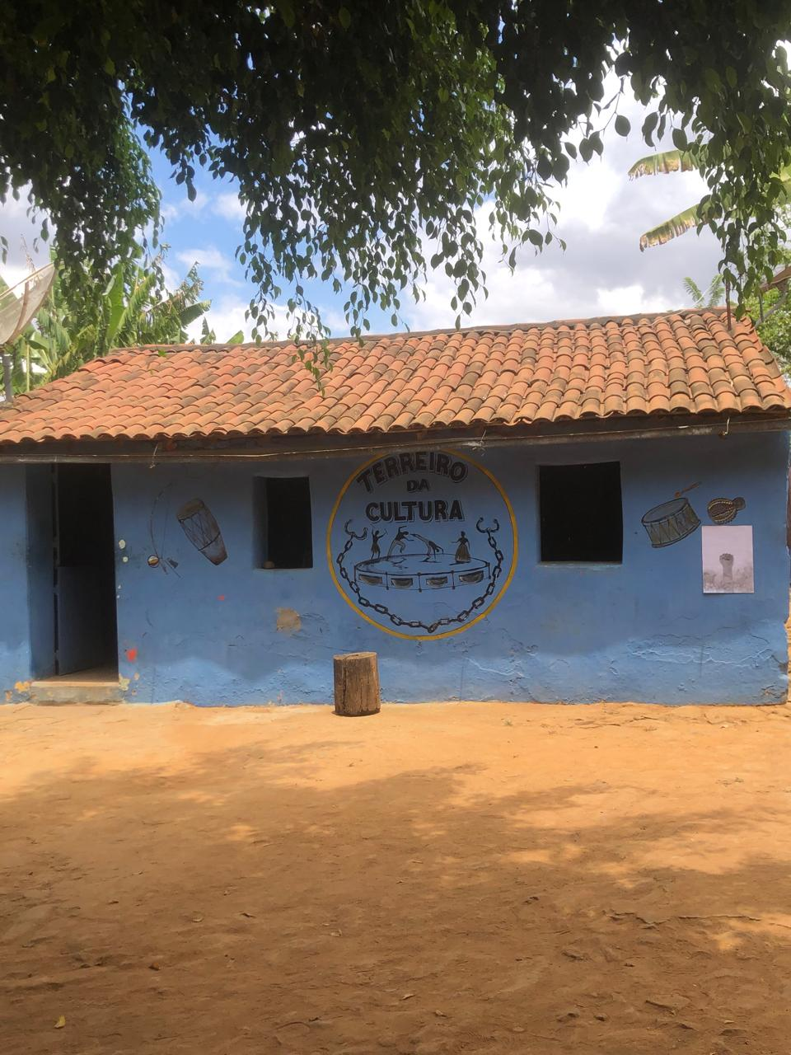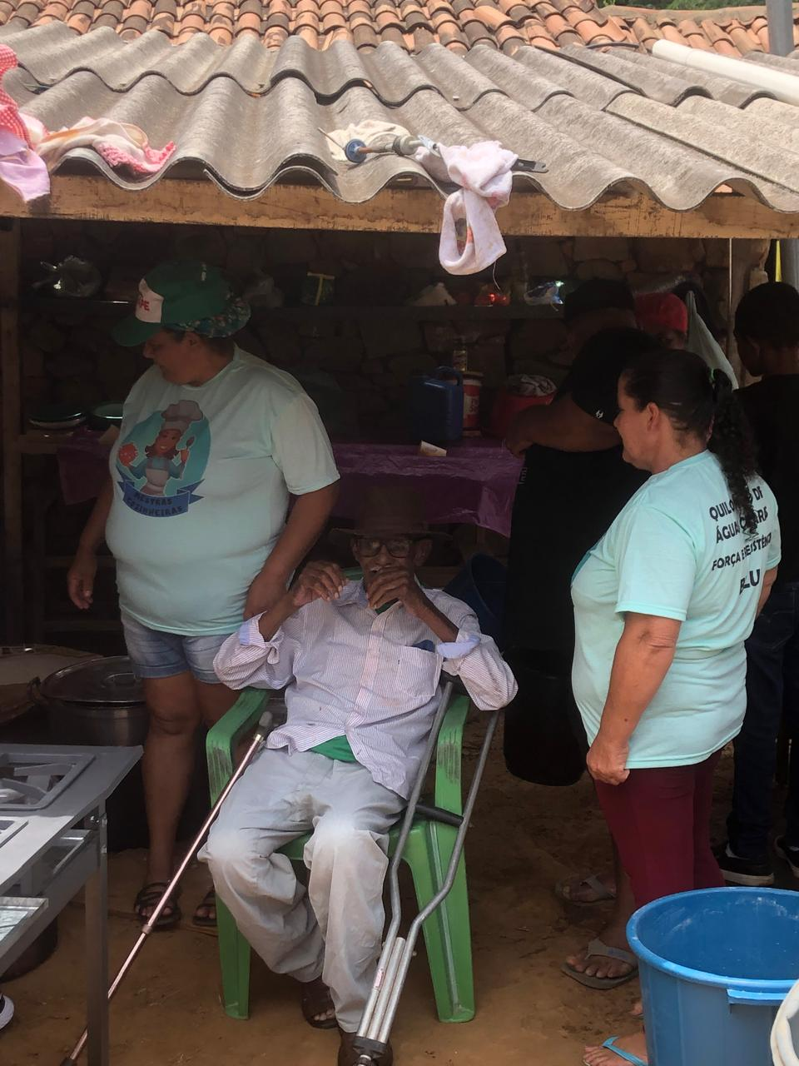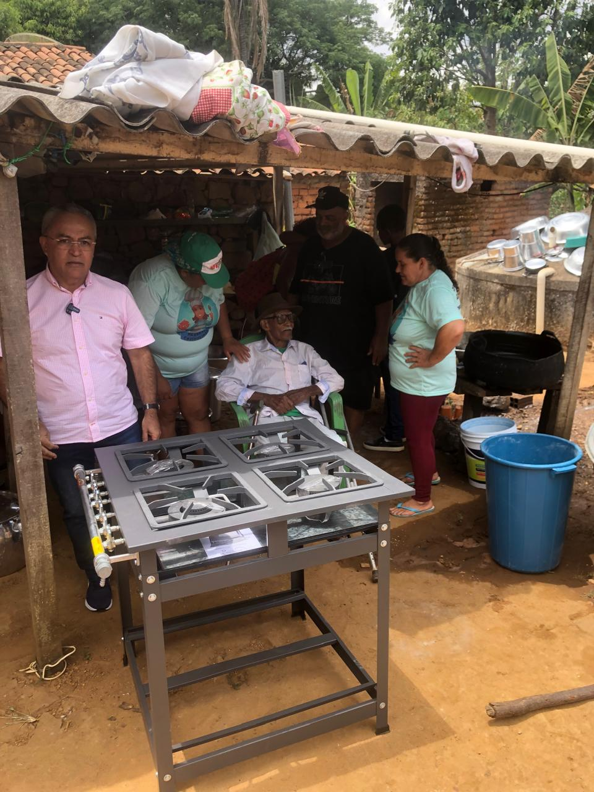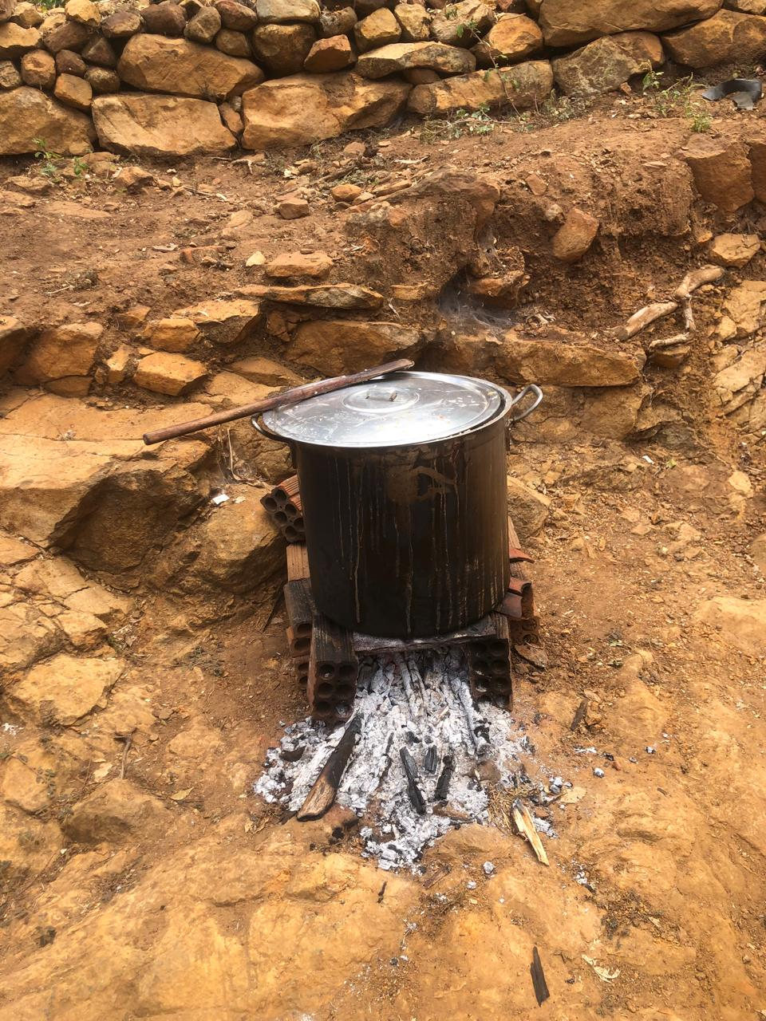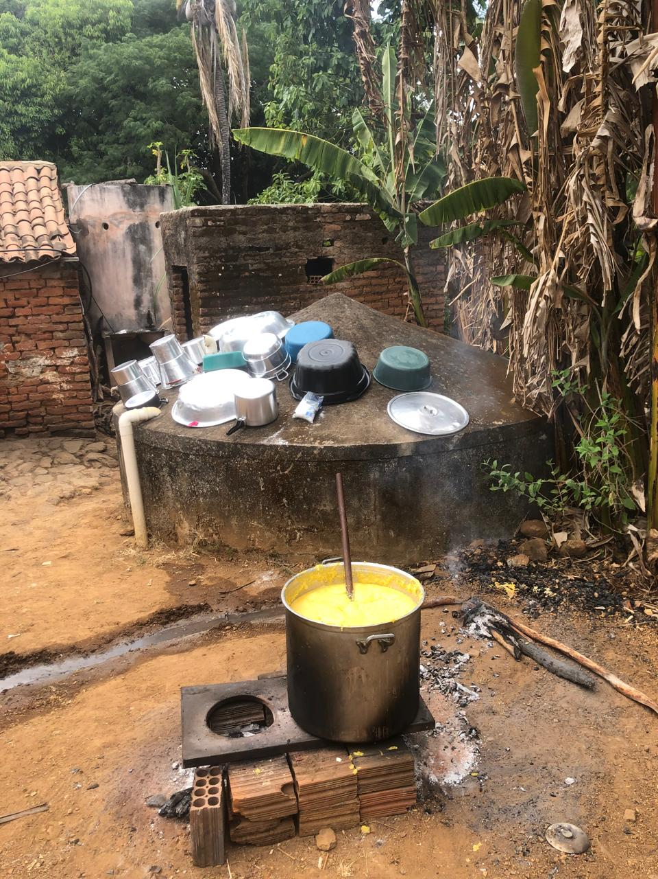

Referencias:

1. Produtora Cultural, empresária e membro da comunidade de Triunfo-PE
2. Assistente Social (UFRPE) e membro da comunidade de Triunfo-PE
3. Doutorando em Administração (UFPE) e Mestre em Administração (UFCG)
4. IAssistente Social (UFRPE) e Mestre em Poli